-.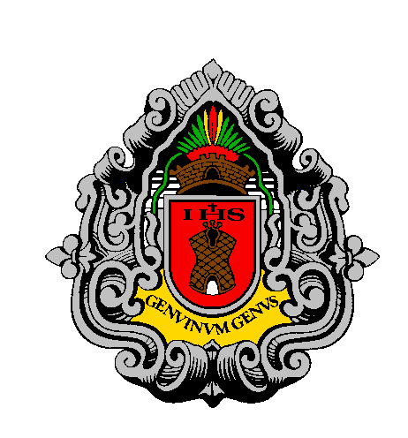

CÂMARA MUNICIPAL DA ESTÂNCIA TURÍSTICA DE EMBU DAS ARTES
ESTADO DE SÃO PAULO
CNPJ: 06.097.889/0001-53

DECLARAÇÃO DE COMPARECIMENTO

A Câmara Municipal da Estância Turística de Embu das Artes declara para os devidos fins que NOME COMPLETO, RG XX.XXX.XX-X, compareceu a este Órgão, nesta data, das 8:00 às 10:00 no Gabinete do Vereador XXXX..

Sem mais,

Embu das Artes, 22 de junho de 2022,

_______________________________________
Nome do vereador
Vereador

